Manuale Utente:
-Preparazione al sito:
! SCARICARE TUTTA LA DISPENSA!
* Caricamento del Database:
Avviare da XAMPP apache e MySql, entrare dentro l’admin di phpmyadmin e cliccare sulla voce:”importa”, in “file da importare” cliccare sulla voce “Scegli File”, spostarsi all’interno della dispensa fornita, config, selezionare “SoundCloudX_PRO”, cliccare la voce “seleziona” e scendere nella pagina fino alla voce “importa”.

* Caricamento del Sito :
Copiare la dispensa, andare nel disco dove è scaricato XAMPP, selezionare “XAMPP”, poi “htdocs” e incollare la dispensa all’interno.
* Avvio del sito:
Avviare il software “XAMPP” e cliccare sulle voci “start” di “apache” e “mysql”, aspettare che il pallino si sia colorato di verde, Sito avviato.

*Apertura Sito:
Aprire un Browser Web, digitare nella barra di ricerca “localhost/SoundCLoudX” e premere invio, si verrà indirizzati alla schermata iniziale del sito.

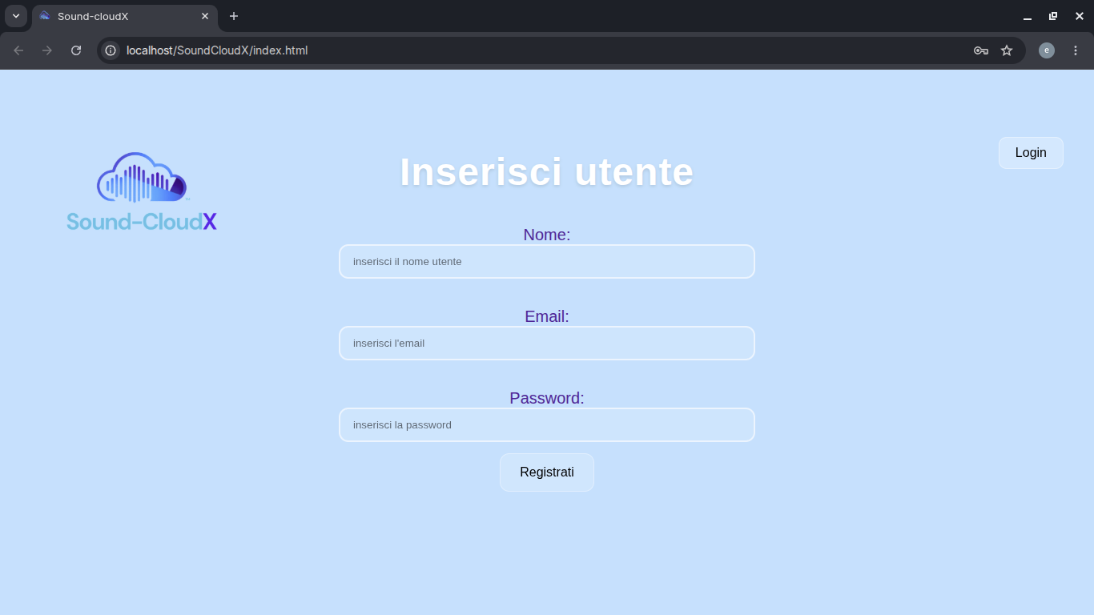
Schermata Iniziale:
Spiegazione:
Avremo la possibilita di inserire un nuovo Utente inserendo le informazioni come:
- nome Utente.
-email
-password
Oppure cliccare sul pulsante “Login” per effettuare l’accesso diretto con un account presente nel database,
cliccando su “Login” avremo la possibilita di inserire:
-email
-password
ovviamente di un utente esisente e che sia correttamente collegato e con le sue credenziali

Una volta eseguito l’accesso al sito avremo piu possibilità:
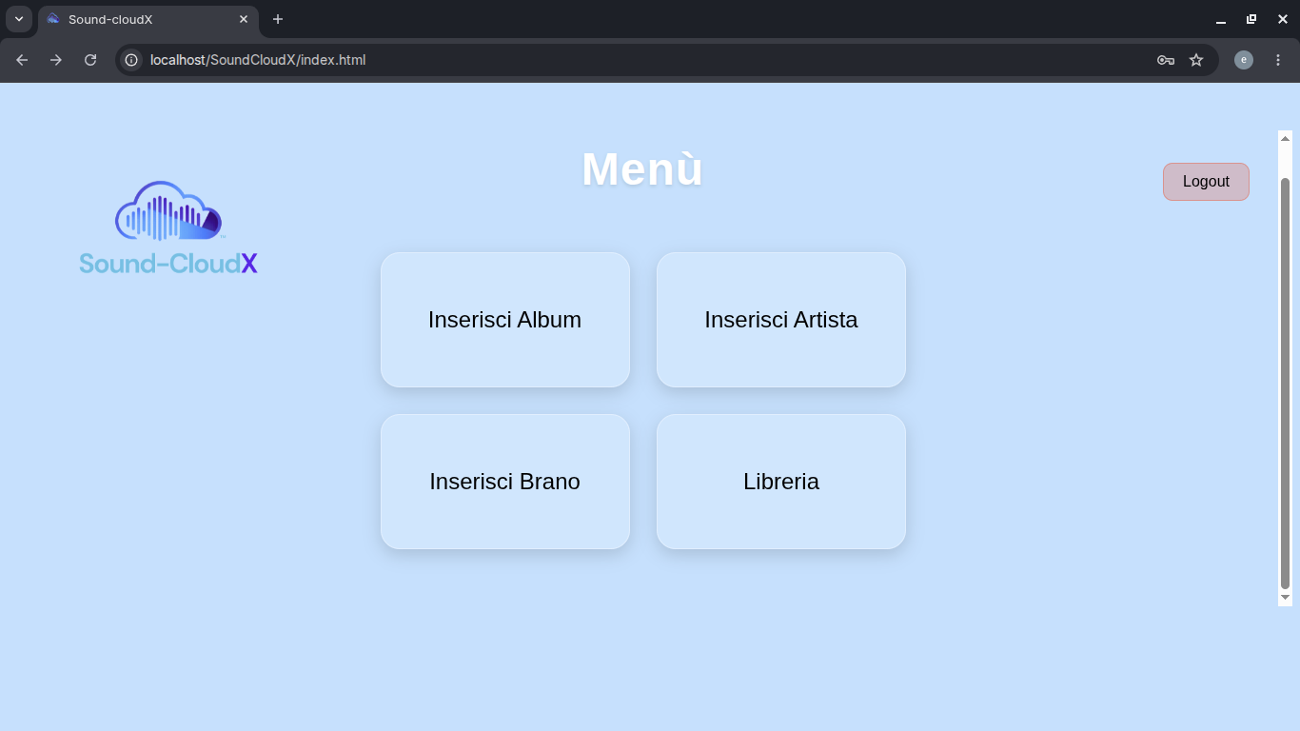
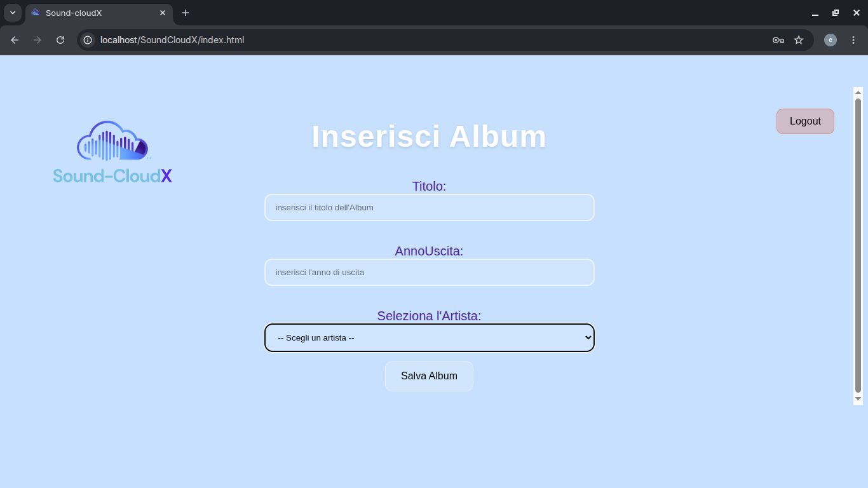
-Inserisci Album = permette di inserire un Album all’interno del Database.
Permette di inserire piu campi:
-Titolo = Inserire il titolo del Album.
-AnnoUscita = Inserire l’anno di uscita del Album.
-Seleziona l’Artista = Inserire un Artista esistente all’interno del Database.

-Inserisci Artista = permette di inserire un Artista all’interno del Database.
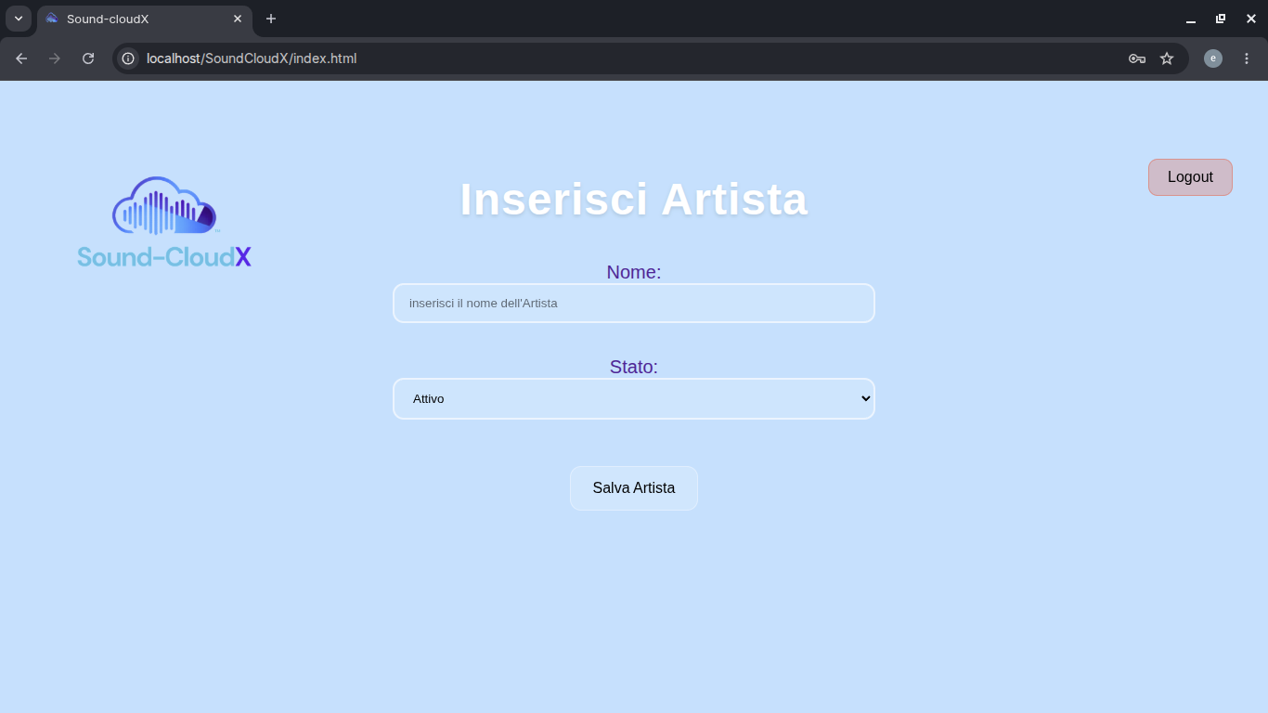
Permette di inserire piu campi:
-Nome = Nome D’Arte dell’artista.
-Stato = fornisce la possibilità di poter scegliere tra 3 possibilita:
1) Attivo
2) Inattivo
3) In Pausa

-Inserisci Brano = permette di inserire un Brano all’interno del Database.
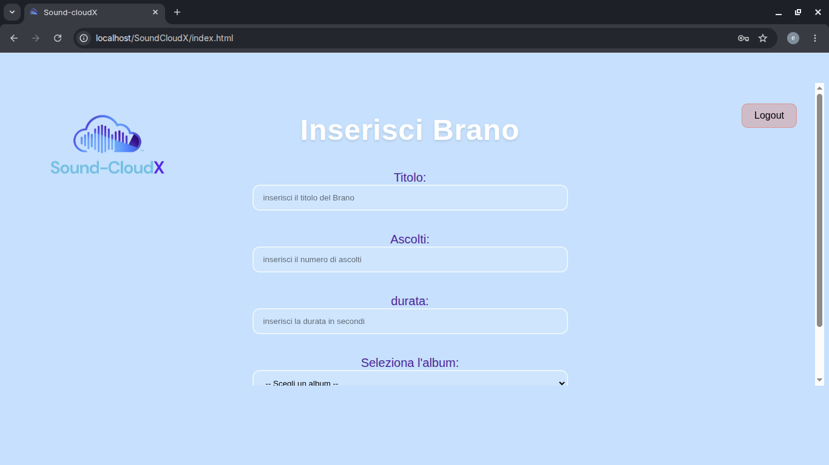
Permette di inserire piu campi:
-Titolo = il titolo del Brano.
-Ascolti = il numero di ascolti del Brano.
-Durata = la durata in secondi del Brano
-Seleziona l’album = selezionare un Album gia esistente all’interno del Database.

-Libreria = permette di visualizzare i Brani all’interno del Database.
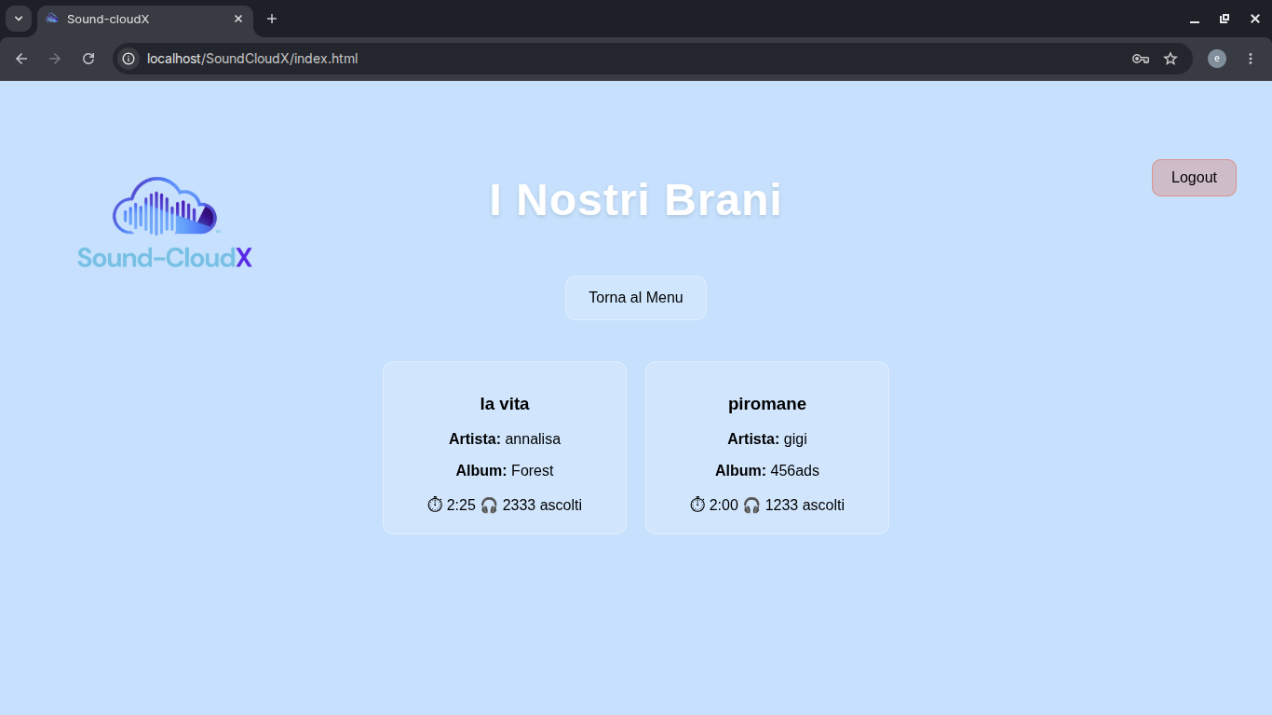
-Logout = permette di uscire dal sito tornando all’inizio.

